С 11 февраля 2020 года администрацией муниципального образования Васильевский сельсовет Саракташского района организовано вручение юбилейной медали «75 лет Победы в Великой Отечественной войне 1941-1945 гг.». Было вручено семнадцать медалей ветеранам на дому.
Из них по 5 медалей в селах Татарский Саракташ, Кульчумово, Васильевка.
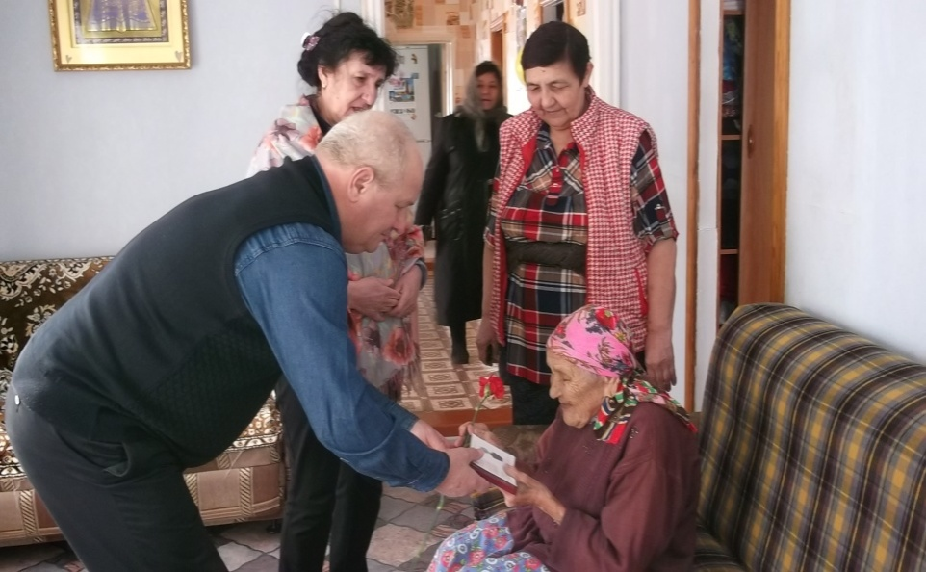
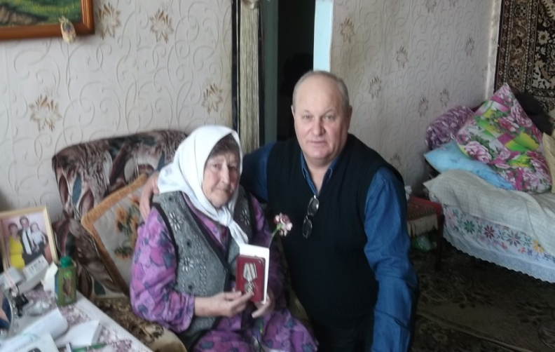
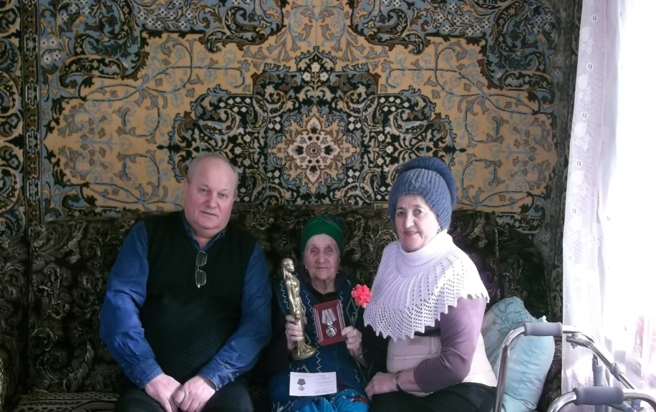

По одной медали вручили ветеранам Великой Отечественной войны в селе Новоселки и деревни Покурлей.
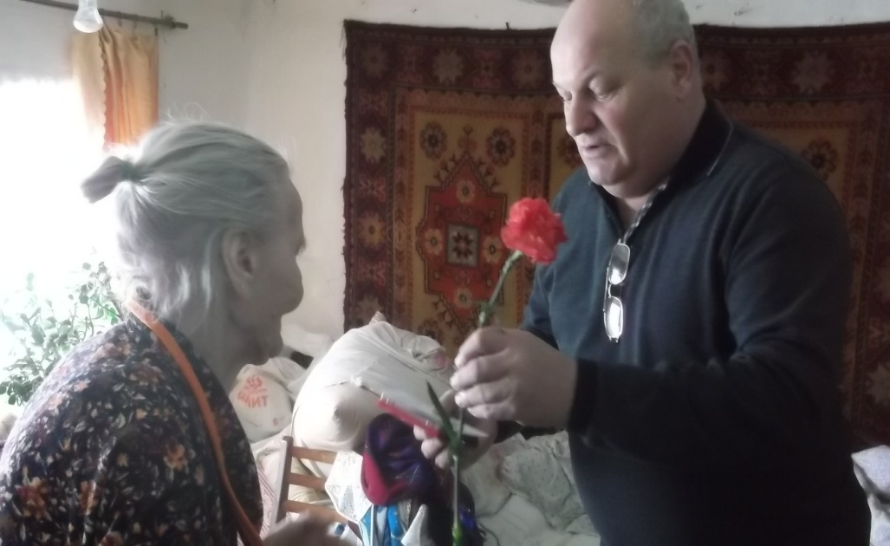

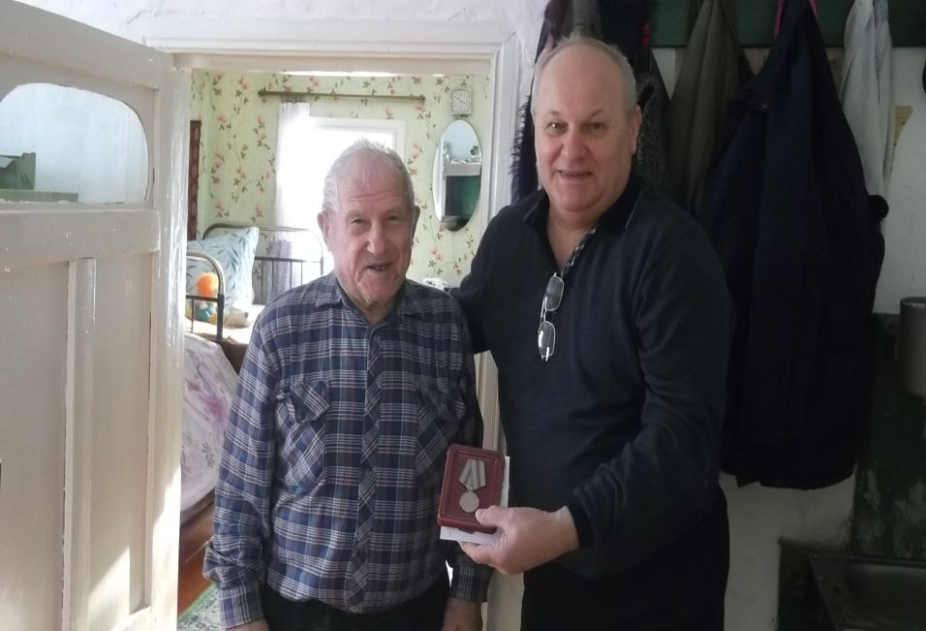

Обращаясь к ветеранам, глава администрации Васильевского сельсовета Серединов Александр Николаевич поблагодарил их за самоотверженный труд и стойкость духа, пожелал здоровья, душевного тепла и заботы близких.

